|  |
| --- |
| Luzerner Kantonalbank |
| M318 - Projekt |
| Dokumentation |

|  |
| --- |
| Erin Bachmann  30.3.2021 |

# Inhaltsverzeichnis

Inhaltsverzeichnis 1

User Story 2

Mockup 5

# User Story

**Priorität 1**

**Story 1: Stationsnsuche**

Als Benutzer soll ich nach Stationen suchen können. Dadurch werde mir alles Stationen mit einem gewissen Namen angezeigt.

Abnahmekriterien:

* Ein Button zur Suche nach einer Station.
* Ein Eingabefeld zur eingabe nach einer Station.

**Story 2: Verbindungssuche**

Als Benutzer möchte ich die 4 nächsten Verbindungen zwischen meinen definierten Stationen zurückbekommen und zu wählen welche Verbindung für mich am besten passt.

Abnahmekriterien:

* Der User soll 2 verschiedene Stationen eingeben können.
* Der User soll nach der Suche nach Verbindungen die vier nächsten Verbindungen sehen.

**Story 3: Abfahrtstafel**

Als Benutzer möchte ich eine Abfahrtstafel haben, welche alle Verbindungen von einer bestimmten Station anzeigt, damit ich alle Informationen über meine gesuchte Station erhalte und ich mich orientieren kann.

Abnahmekriterien:

* Eingabe von einem Standort
* Auflistung aller Verbindungen des Standortes

**Priorität 2**

**Story 4: Eingabevorschläge**

Als Benutzer möchte ich bei der Eingabe der Stationen Eingabevorschläge erhalten damit ich, falls ich den genauen Namen der Station nicht kenne, die Station trotzdem finden kann.

Abnahmekriterien:

* Während der Eingabe werden laufend Vorschläge für eine Station angezeigt.
* Es kann in die Vorschläge geklickt werden um einen Vorschlag auszuwählen.

**Story 5: Zukünftige Verbindungen**

Als Benutzer möchte ich Datum und Uhrzeit einer Verbindung eingeben können um Informationen über Verbindungen in der Zukunft zu erhalten.

Abnahmekriterien:

* Neben dem Eingabefeld für die Stationen, sollen zusätzlich Eingabefelder für Datum & Zeit zur Verfügung stehen.
* Bei der Ausgabe werden die eingegebenen Daten (Datum & Uhrzeit) berücksichtigt.

**Priorität 3**

**Story 6: Karte mit Stationen**

Als Benutzer möchte ich eine Karte haben, bei der eine ausgewählte Station angezeigt wird, damit ich mich über den genauen Standort einer Station informieren kann und ich mich orientieren kann.

Abnahmekriterien:

* Bei Klick auf einen Button wird Google-Maps mit dem dazugehörenden Standort geöffnet.

**Story 7: Nächste Station von aktuellem Standort**

Als Benutzer möchte ich erfahren können, welche Stationen in meiner Nähe sind.

Abnahmekriterien:

* Bei Klick auf einen Button wird Google-Maps mit den nächst-liegenden Stationen geöffnet.

**Story 8: ‘’ Verbindungsplan ‘’ per E-Mail versenden**

Als Benutzer möchte ich meine Zugverbindung per E-Mail versenden könne, um meinen Plan mit Arbeitskollegen oder allfällig Kunden Teilen zu können.

Abnahmekriterien:

* Bei meiner Zugverbindung soll ein Button gedrückt werden können, bei welchem ein Dialog geöffnet wird um ein Mail an jemanden zu Senden.
* Im Dialog soll eingegeben könne werden, an wen die E-Mail geht.

**Story 9: Erinnerungs-Mail (Zusätzlicher Punkt)**

Als Benutzer möchte ich eine Erinnerungs-Mail bekommen in welchen Informationen über meine nächste Verbindung steht. Dadurch wird der Benutzer an seinen Zug/Bus erinnert und kommt nicht zu spät oder zum falschen Gleis.

Abnahmekriterien:

* Es soll automatisch 10 Minuten vor der Abfahrt des Zuges eine E-Mail Nachricht mit der Erinnerung an meinen Zug verschickt werden.
* (Dies soll aber nur funktionieren, wenn die Applikation geöffnet ist. Keine Benutzung von Cloud-Funktionen etc.)

# Mockup

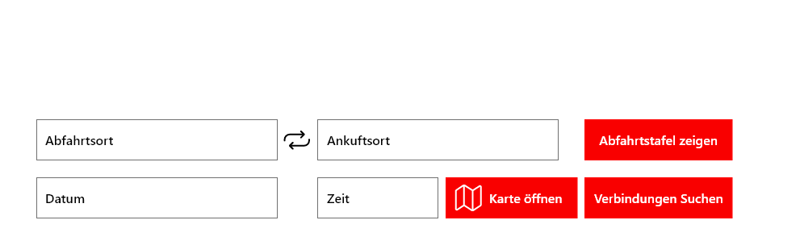Vor dem Beginne mit dem Programmieren der Applikation, habe ich mir Gedanken über die Gestaltung meiner Applikation gemacht. Ich habe mich dazu entschlossen, mich an das Styling der sbb.ch-Website zu halten, da ich den Style mag und er sehr simple ist.

Die Applikation wird in einem kleinen Fenster Starten, dem **«Home-Fenster»**. Von dort aus kann zu verschiedenem Tab/Fenster Navigiert werden.

Je nachdem was der User eingegeben hat, verändern die Buttons ihre Funktionen. Falls nur eine Station eingeben ist, kann eine Station-Suche mit dem **«Verbindungen Suchen»** Button getätigt werden. Dabei wird natürlich der Button-Text geändert. Zum Beispiel: **«Stationen Suchen».**

Dieses Fenster beinhaltet folgende Punkte:

* Eingabe 🡪 Abfahrtsort
* Eingabe 🡪 Ankunftsort
* Eingabe 🡪 Datum
* Eingabe 🡪 Zeit
* Button 🡪 Öffnen der Abfahrtsafel
* Button 🡪 Öffnen des Abfahrtsortes in Google-Maps
* Button 🡪 Verbindungen oder Stationen Suchen.

Bei Betätigen des «Abfahrtstafel zeigen» Buttons, wird dem User ein neues Fenster angezeigt,

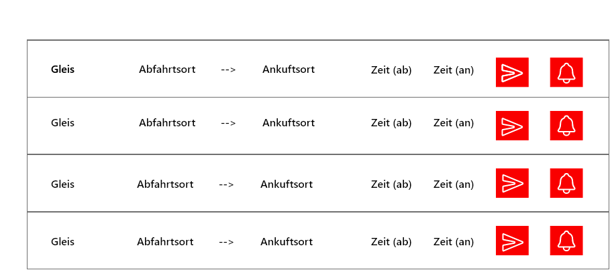

In diesem Fenster sieht man sowohl das Fenster für die Anzeige der «Abfahrtstafel», sowohl auch die Anzeige der Verbindungen. Es werden Folgende Punkte angezeigt:

* Gleis
* Abfahrtsort
* Ankuftsort
* Zeit (ab)
* Zeit (an)
* Button 🡪 Verbindung als Mail versenden
* Button 🡪 Erinnerung einrichten

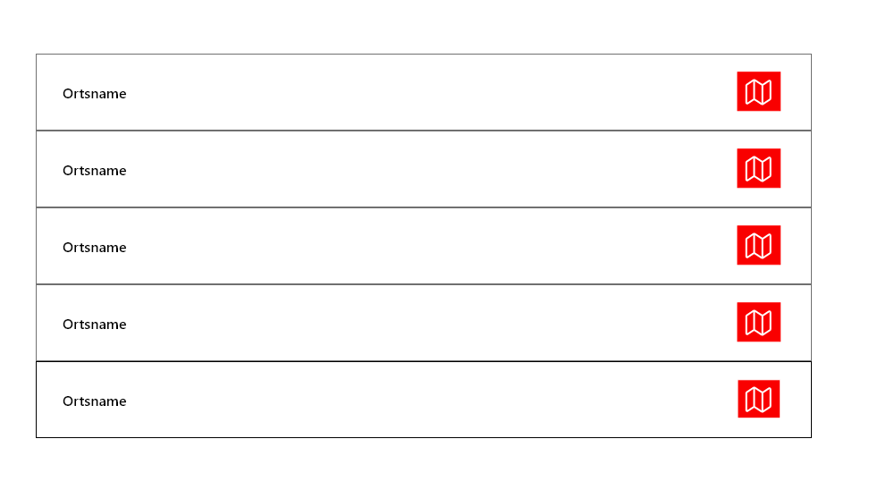Fall der User aber nur eine Station eingibt und den «Stationen Suchen» Button betätigt, wird ein anderes Fenster mit der Ausgabe aller Verfügbarer Stationen gezeigt.

Es werden folgende Punkte angezeigt:

* Ortsname/Stationsname
* Button 🡪 Google-Maps öffnen